2024年河南省行业职业技能竞赛
--河南省传统优势产业职业技能竞赛
商品营业员（珠宝首饰）赛项

技

术

工

作

文

件

河南省传统优势产业职业技能竞赛组织委员会
技术工作组
2024年11月

目 录
一、 技术描述 1
（一）项目概要.........................................1
（二）基本知识和能力要求...............................1
二、 试题与评判标准 1
（一）比赛时间及试题内容...............................2
（二）竞赛评判标准.....................................2
三、 竞赛细则 4
（一）竞赛时间安排.....................................4
（二）裁判员分组和职责.................................4
（三）竞赛要求.........................................5
（四）大赛违规处理规定................................7
四、 竞赛场地、设施设备等安排 8
（一）赛场规格要求....................................8
（二）场地布局图......................................9
（三）基础设施设备清单................................9
五、 赛务保障 11
（一）赛场安全........................................11
（二）安全操作规程....................................12
（三）后勤保障.......................................13
六、 竞赛场地示意图.................................... 13

一、技术描述
- 项目概要
本赛项以商品营业员国家职业技能标准为参考，综合考核珠宝首饰营业员从业人员的知识技能的综合应用和职业素养，尤其是日常接待、产品陈列、销售沟通、现场问题处理等能力综合职业技能。
赛项围绕商品营业员的基础知识与技能方面展开，要求参赛选手在熟练掌握理论的基础上，能够熟练应用到产品的介绍、咨询、销售、需求分析、异常处理等。竞赛内容主要围绕珠宝首饰营销方面的技能开展，包含有职业道德与素养、产品塑造、现场模拟演练等模块。
- 基本知识与能力要求
商品营业员（珠宝首饰）赛项以商品营业员国家职业技能标准为依据。参赛选手应该具备良好的职业技能和职业素养，应掌握的专业知识包含：礼仪、接待、产品的介绍、咨询、顾客的沟通、销售的技巧、顾客的需求、心理等方面，能够反映出市场营销行业的重要技能。

二、试题与评判标准
- 比赛时间及试题内容
竞赛理论笔试和现场考核两个模块。
1.理论知识考试（100道题，选择题和判断题），时间为60分钟。
2.实操操作内容为商品营业员（珠宝首饰）现场考核，总时长不超过4—5小时，具体时长根据人数定。
（1）产品塑造：根据图片内容能从产品命名、材质、寓意、顾客需求方面，能够给顾客绘制出得到产品后带来的美好画面。
（2）场景模拟：根据顾客特征、需求能做到沟通技巧顺畅，准确了解顾客的需求，现场的反应能力及问题处理、话术恰当等专业技能。
- 竞赛评判标准
1.评分标准
评分以“公平、公正、公开”为原则，采用过程评价与结果评价相结合、能力评价与职业素养评价相结合的方式。为了保证评判“公平、公正、公开”，采取以下措施：
（1）考核内容和评分细则公开；
（2）认真调试考核仪器设备、多媒体影音环境设备，保证考核条件一致；
（3）裁判队伍考前封闭培训，统一评判标准；拟设裁判5名，裁判长1名，仲裁长1名；
（4）加强试题保密工作。
2.评分细则

表1 现场考核模块评分细则
一级指标 | 分值 |  | 二级指标 | 配分
产品塑造 | 40 | 普通话标准，口齿清晰，语速适当，亲和力强，精神饱满， |  | 10
产品塑造 | 40 | 产品命名唯美、新颖、独特、有特色 |  | 10
产品塑造 | 40 | 产品材质、款式风格、造型特点、工艺特点 |  | 10
产品塑造 | 40 | 产品寓意与顾客需求相贴合 |  | 10
情景模拟 | 60 | 服务技能熟练、顾客感受好 |  | 10
情景模拟 | 60 | 沟通技巧顺畅、准确了解顾客需求 |  | 20
情景模拟 | 60 | 销售工具的名字、用途、操作熟练度 |  | 10
情景模拟 | 60 | 现场反应迅速、问题处理恰当 |  | 10
情景模拟 | 60 | 话术使用恰当，专业技能娴熟 |  | 10
总分 | 100
3. 评分办法
（1）按所有操作项目的分值总和为竞赛的最后总成绩。每一项考核都有独立的分值，由赛项裁判组负责成绩评定。
（2）赛项采取均值计分法，求出加权平均分数并保留至小数点后两位，现场不提供查分服务。
（3）评分中所有涂改处均需向裁判长说明并备案；在复查中发现的问题均需向裁判长说明并备案。
（4）在竞赛时段，参赛选手有不服从裁判及监考、扰乱赛场秩序、干扰裁判和监考正常工作等不文明行为的，由裁判长扣减该专项相应分数，情节严重的取消竞赛资格。竞赛选手有作弊行为的，取消竞赛资格，竞赛总成绩为0分，并通报批评。
（5）满分为100分，当分数相同时，比赛用时少者名次靠前。
（6）最终将竞赛所有资料交竞赛组委会汇总，所有裁判员未经组委会同意不得泄露竞赛成绩，竞赛结果由竞赛组委会进行公布。

三、竞赛细则
（一）竞赛时间安排
1.比赛日程安排
日期 | 时 间 | 项目 | 地点
11月17日 | 14:00前 | 参赛选手 | 东配楼一楼
11月17日 | 14:00前 | 裁判员报到 | 东配楼一楼
11月17日 | 14:00-15:00 | 赛前说明会 | 东配楼一楼会议室
11月17日 | 15:00-15:30 | 选手、监考人员熟悉场地 | 东配楼一楼会议室
11月17日 | 15:00-17:00 | 裁判员培训 | 东配楼一楼会议室
11月18日 | 9:00-9:30 | 开幕式 | 金河校区1楼演播厅
11月18日 | 9:30-9:40 | 合影留念 | 金河校区1楼演播厅
11月18日 | 10:00—11:00 | 理论考试 | 特教教学楼阶一
11月18日 | 11:00—12：:0 | 实操考试（产品塑造、场景模拟） | 东配楼一楼会议室
11月18日 | 12:00—13:00 | 午餐（盒饭） | 考试现场
11月18日 | 13:00—16：:0 | 实操考试（产品塑造、场景模拟） | 东配楼一楼会议室
11月18日 | 16:00-17:00 | 选手成绩统计 | 东配楼一楼会议室
11月18日 | 17:00—17:30 | 公布成绩 | 东配楼一楼会议室
11月18日 | 17:30以后 | 选手返程
2.比赛场次安排
赛项采用抽签方式进行，竞赛顺序由抽签结果决定，抽签规则如下：
（1）抽签原则：以选手为整体，由参赛选手现场抽取理论考试座位和实际操作现场考核进场次序。
（2）抽签时间及顺序：赛项开赛前，开始抽签，确定选手比赛顺序。
（3）现场考试抽签由参赛选手现场进行抽取，抽取的编号交由裁判长，裁判长通知现场工作人员公布考题，选手进行作答。
（二）裁判员分组和职责
本次竞赛设立裁判组，由1名裁判长和若干裁判员组成。
1.裁判长
裁判长按照本项目技术文件，对裁判员进行培训和工作分工， 带领裁判员对本项目比赛设备设施和现场布置情况进行检验；组织选手进行安全培训并熟悉赛场及设备，保障所有选手在比赛前掌握必备的安全知识和安全操作规范；比赛期间组织裁判员执裁，并按照相关要求和程序，处理项目内出现的问题；组织统计、汇总并及时录入大赛成绩等工作；赛后组织开展技术点评。裁判长应公平公正组织执裁工作，不参与评分。
2.裁判员
（1）现场考核模块由裁判长现场不定时指定裁判员，进行与选手的情景模拟及问题提问。
（2）裁判员必须服从裁判长的领导，依据评分标准和评分细则，公平、公正、真实、准确地完成竞赛评分 工作。
（3）裁判员必须佩戴裁判员胸牌，仪表整洁，举止文明、礼貌，接受督察人员的监督。
（三）竞赛要求
1.赛前准备
裁判长与保障单位于赛前2天对场地设备设施等准备工作进行最终确认；裁判员于赛前1天进行评分细则、评分标准、现场设备等熟悉。
（1）参赛选手报到时需领取参赛证，报到完毕后组织统一前往赛场，熟悉场地。
（2）选手的出场顺序抽签决定。
（3）赛前30分钟，到指定检录口进行检录，由检录人员核实编号，抽取座位号和进场顺序迟到15分钟的选手视为自动放 弃参赛。
（4）检录完毕，每位选手按照选手抽签座位号到指定位置。所有通信、照相、摄像、磁盘等、一律不得带入比赛现场。
2.竞赛实施
（1）在竞赛过程中，选手应遵守安全操作规程，接受裁判员的监督和警示，确保参赛选手人身安全及设备安全。
（2）竞赛过程中严禁交头接耳，也不能相互借用工具、仪器仪表。各参赛选手间不能走动、交谈。
（3） 由裁判长统一告知选手比赛规则、时间和流程后，裁判长宣布比赛正式开始并计时。比赛过程中，选手若需休息、饮水或去洗手间，一律计算在操作时间内。
（4）选手进入赛场后，不得擅自离开赛场，因病或其他原因离开赛场或终止比赛，应向裁判示意，须经赛场裁判长同意，并在赛场记录表上签字确认后，方可离开赛场并在赛场工作人员指引下到达指定地点。
（5） 因参赛选手个人误操作造成人身安全事故或设备故障时，裁判有权中止选手竞赛。如非参赛选手个人因素出现的设备或工具故障而无法继续竞赛时，参赛选手可提出更换设备或工具的要求，裁判同意并更换后，参赛选手可继续参加竞赛，并给参赛选手补足所耽误的竞赛时间。
（6）参赛选手如提前结束竞赛，应举手向裁判报告，竞赛结束时间由裁判进行记录。参赛选手结束竞赛后不得再进行任何操作，离场后也不得再进入赛场。
（7）选手须按照程序提交比赛结果（任务书），配合裁判做好赛场情况记录，并签字确认，裁判提出签名要求时，不得无故拒绝。
（四）大赛违规与问题处理
1.技术违规处理
（1）参赛选手应按照技术文件和考核项目试题要求，在规定的时间内独立完成。
（2）参赛选手务必按时到达指定竞赛场地选手待考室集合，并接受监督人员和裁判员的检查。
（3）参赛选手进入赛场选手待考室时，除按大赛技术文件规定携带比赛用品和相关技术资料外，严禁携带通信工具进入竞赛场地。带入休息室内的个人用品，不能带入赛场工位。不听劝告者将取消参赛资格。
（4）选手进入比赛场地待考室全程接受裁判长与裁判的监督管理；参赛选手在竞赛过程中不得擅自离开竞赛场地或待考室，如遇有特殊情况需经裁判长同意后，由检录裁判陪伴离开竞赛场地。
（5）竞赛过程中，选手须严格遵守安全操作规程，并接受裁判员的监督和警示，以确保参赛的人身及设备安全。
（6）扰乱赛场秩序，干扰裁判员工作，视情节扣5～10分，情况严重者取消比赛资格。
（7）裁判严格执行比赛规定，除应向参赛选手宣读竞赛须知外，不得向参赛选手暗示或解答与竞赛有关的内容，如发现违规违纪情况，裁判长有权取消执裁资格，并上报大赛组委会。
2.问题或争议处理
对竞赛期间出现的问题或争议按以下程序解决：
参赛选手、裁判员发现竞赛过程中存在问题或争议，应向裁判长反映。裁判长依据相关规定处理或组织比赛现场裁判员研究解决。处理意见需比赛现场全体裁判员表决的，须获全体裁判员半数以上通过。最终处理意见应及时告知意见反映人，并对问题或争议处理进行记录。
对项目内处理结果有异议的，在规定时间内，各参赛队领队可向监审委员会出具署名的书面反映材料并举证。

四、竞赛场地、设施设备等安排
（一）赛场规格要求
1.比赛环境
商品营业员（珠宝首饰）实操考核只设一个考试现场，所有参赛选手根据抽签顺序依次进入考场。现场设置有高清监控摄像头，对赛场进行全程不间断监控，一方面监视赛场，防止作弊，另一方面为仲裁提供视频依据，全方位保证赛事的公平、公开、公正。
2.其他区域
在指定场地，设观摩区、考试区、检录区、统计区、候考室、裁判室、仲裁室、监督室等区域。
（二）场地布局图
商品营业员（珠宝首饰）赛项场地布局图如下。
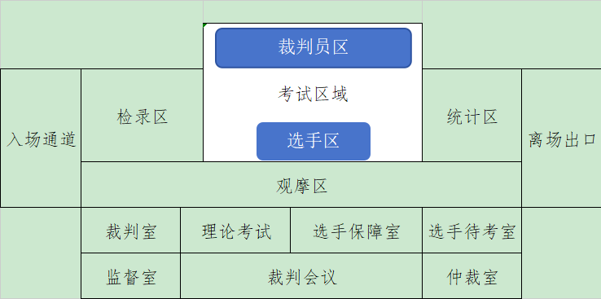
（三）基础设施设备清单
商品营业员（珠宝首饰）赛项在珠宝首饰营销方面进行考核，该项目考核选手日常接待、礼仪、产品的熟练度、日常销售、顾客的需求等仪器及工具等，详见《比赛器材配备表》。
比赛器材配备表
序号 | 设备名称 | 品牌 | 型号 | 数量/工位
1 | 珠宝首饰产品 | 通用 | / | 1
2 | 游标卡尺 | 通用 | / | 1
3 | 电子天平 | / | / | 1
4 | 指环圈 | 通用 | / | 1
5 | 指环棒 | 通用 | / | 1
6 | 警戒线 | 通用 | / | 1
7 | 安全标识牌 | 通用 | / | 1
8 | 5米长220V电源插座 | 通用 | 3位3孔插座 | 2
9 | 裁判员桌子和椅子 | 通用 | 双人标准桌椅 | 1
10 | 废物箱 | 通用 | 15L | 2
11 | 拖把 | 通用 | 80CM宽 | 1
12 | 水基灭火器 | 通用 | / | 1
13 | 干粉灭火器 | 通用 | / | 1
14 | 计算器 | 通用 | / | 1
五、赛事保障
竞赛组委会建立安全管理机制、采取切实有效措施，保证竞赛安全进行，执行竞赛应急预案。
（一）赛场安全
1.赛场所有人员（赛场管理与组织人员、裁判员、参赛人员以及观摩人员）不得在竞赛现场内外吸烟，不听劝阻者给予通报批评或清退竞赛现场。
2.未经允许不得使用和移动竞赛场内的任何设施设备（包括消防器材等），工具使用后放回原处。
3.选手在竞赛中必须遵守赛场的各项规章制度和操作规程，安全、合理地使用各种设施设备和工具，出现严重违章操作设备的，裁判视情节轻重进行批评或终止竞赛。
4.选手参加实际操作竞赛前，选手要认真阅读竞赛手册，认真学习竞赛项目技术文件。竞赛中如发现问题应及时解决，无法解决的问题应及时向裁判员报告，裁判员视情况予以判定，并协调处理。
5.工作人员发现安全隐患及时通报赛场负责人员。
6.各类人员须严格遵守赛场规则，严禁携带竞赛严令禁止的物品（手机、复习资料等）入内；严禁携带易燃易爆等危险品入内。
7.赛场必须留有安全通道。赛场应具备良好的通风、照明和操作空间的条件，必须配备灭火设备。做好竞赛安全、健康和公共卫生及突发事件预防与应急处理等工作。
8.如遇突发严重事件，在工作人员指挥下，迅速按紧急疏散路线撤离现场。
（二）安全操作规程
1.参赛选手应严格遵守赛场纪律，着装整洁，服从竞赛组委会的指挥和安排，爱护竞赛场地的设备。参赛选手入场应身穿符合赛事比赛服装，并购买意外伤害险。不允许出现公司名称，以及其他与公司有关标识。
2.竞赛过程中，参赛选手在指定区域进行考试，如果裁判员提示注意后仍无效，将酌情扣分，情节严重的终止其竞赛。
3.竞赛期间，参赛选手和裁判员按规定上缴个人通讯工具和存储设备等电子产品。
4.参赛选手在竞赛过程中不得擅自离开赛场，如有特殊情况，须经裁判同意后作特殊处理。
5.离开赛场时，不得将与竞赛有关的物品带离现场。
（三）后勤保障
1.消防保障：每个竞赛现场摆放灭火器。
2.医疗保障：竞赛现场设医疗服务站，提供医疗服务。
（四）其他保障
竞赛现场准备充足的饮用水。
六、竞赛场地示意图
驾车导航：郑州工程技术学院金河校区南门
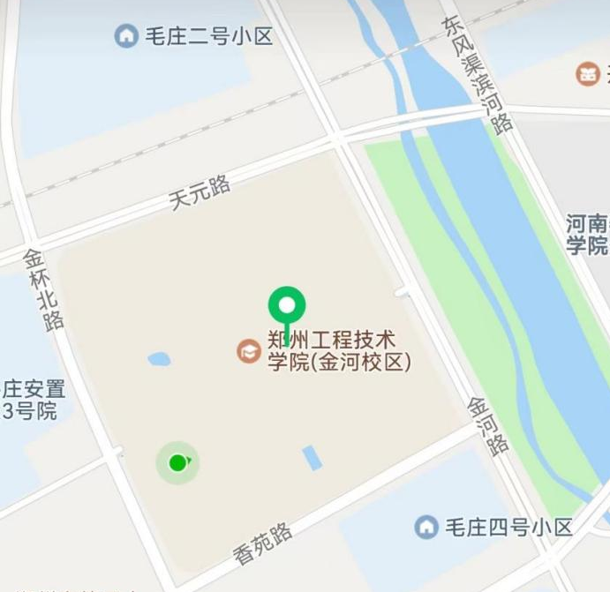
公交线路：地铁二号线-毛庄站（A口）-步行325米

